内 容 后 附

 |  |  |  |  | TH550电动数显洛氏硬度计 |  |  |  | A130-00SM
 |  |  |  |  |  |  |  |  | 共 12 张 |  |  |  | 第 1 张
 |  |  |  |  | 使用说明书
 |  |  |  |  |  |  |  |  | 图样标记 |  |  |  |  | 重量 | 比例
 |  |  |  |  |  |  |  |  | S | A
 |  |  |  |  | 设 计 |  | 标准化
 |  |  |  |  | 审 核 |  | 批 准 |  | 北京时代之峰科技有限公司
标记 | 处数 | 更改文件号 | 签字 | 日期 | 工 艺 |  | 日 期
发放编号： 发放日期： 年 月 日

TH550电动数显洛氏硬度计
使用说明书
（V1.00版）

时代集团
北京时代之峰科技有限公司

1 概述…………………………………………………………………………………2
1.1 适用范围 …………………………………………………………………………2
1.2 测定硬度范围 ……………………………………………………………………2

2 主要性能参数………………………………………………………………………2

3 基本配置与结构……………………………………………………………………2
3.1 标准配置….……………………………………………………………………2
3.2 结构示意图……………………………………………………………………2

4 安装与调整…………………………………………………………………………4

5 操作方法……………………………………………………………………………5
5.1 测试准备………………………………………………………………………5
5.2 安装压头………………………………………………………………………5
5.3 试验力的选择…………………………………………………………………5
5.4 试验力保持时间选择………………………………………………………5
5.5 硬度测试………………………………………………………………………6

- 维护、保养与注意事项……………………………………………………………7

附录1 洛氏硬度测量方法与原理……………………………………………………8
附录2试样最小厚度要求……………………………………………………………9
1 概述
1.1 适用范围
TH550洛氏硬度计采用洛氏（ROCKWELL）测量原理（见附录1），可直接进行洛氏硬度测量，操作简单，示值稳定，维护方便。适用于硬质合金、碳钢、合金钢、铸铁、有色金属等材料的洛氏硬度检测，可广泛应用于计量、机械制造、冶金、建材等行业的检测、科研与生产。
本机执行标准为： GB/T230.2-2002《金属洛氏硬度试验 第2部分：硬度计(A、B、C、D、E、F、G、H、K、N、T标尺)的检验与校准》。

1.2 测定硬度范围：0~100HRA，0~130HRB，0~100HRC。

2 主要性能参数
- 初试验力： 98.1N（10kgf）
- 总试验力： 588.4N(60kgf)，980.7N(100kgf)，1471N(150kgf)
- 测试分辨率：0.1洛氏单位
- 操作方式：主试验力自动加卸载，自动保持，结果数字显示
- 垂直方向最大测试空间：200mm
- 水平方向压头轴线距前壁：160mm
- 最大外形尺寸: 580mm×270mm×740mm
- 净重：100kg

3 基本配置与结构
3.1 标准配置： 主机 1
A标尺标准硬度块 1
B标尺标准硬度块 1
C标尺标准硬度块 1
Ф1.5875mm球压头 1
Ф1.5875mm备用球 3
120°金刚石圆锥压头 1
压头紧定螺钉 1
φ60mm平面样品台 1
φ60mm V型样品台 1
仪器罩 1
可选附件： φ70mm平面样品台
φ70mm V型样品台
φ80mm平面样品台
φ80mm V型样品台
φ120mm平面样品台
φ150mm平面样品台
小V型/点状两用样品台
其他硬度范围的标准硬度块
3.2 结构示意图

TH550洛氏硬度计外观见图3.1；键盘显示见图3.2。

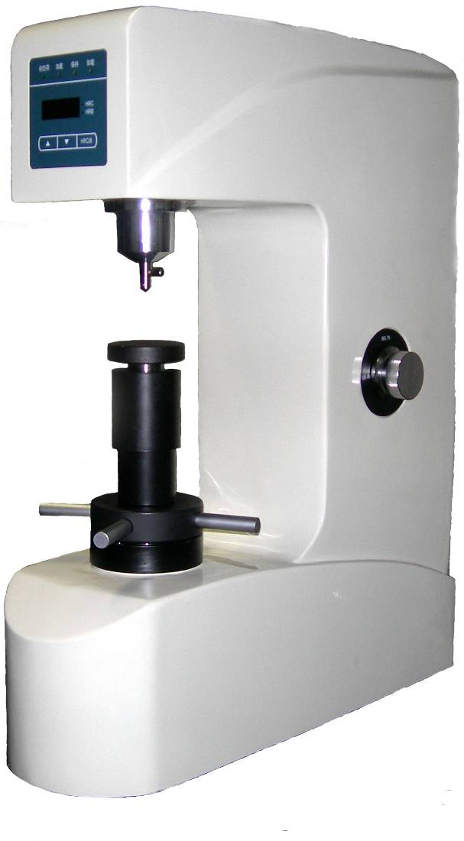

图3.1

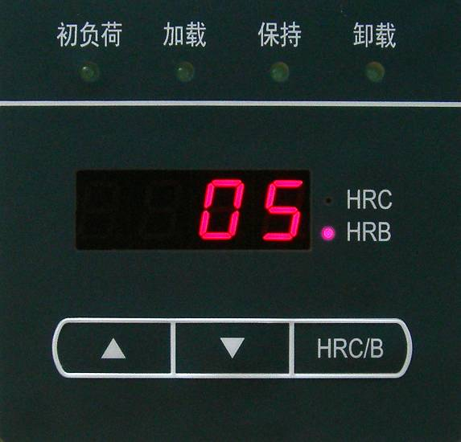

图3.2
- 安装与调整
  - 硬度计安装环境应干燥、清洁、无腐蚀性介质，温度（10～35）℃，无强磁场干扰；并应安装在坚固、平稳、无振动的基础平台上；平台上另需预留一个Φ60mm圆孔，使得丝杠升降自如，丝杠向下运动最大极限位置为低于台面220mm，该范围内应无障碍物。开孔位置与硬度计底座相对位置示意图见图4.1。

图4.1

  - 开箱后拆除硬度计底部紧固在底托板上的螺钉，即可将硬度计搬运到准备好的平台上。搬运时必须搬其底部，禁止从其他部位作为施力部位搬运。
  - 特别提示：TH550体积大重量沉，安装、搬运、运输时应使用合适的起重设备和牢固的紧固手段，以免发生事故。运输时应取下砝码组，长途运输过程应恢复原有包装，取下压头，并用弹性物固定主轴、杠杆，以免损坏机件。
  - 逆时针转动手轮，降下样品台，去掉防震胶垫及所有包装物；然后将准确度为0.2mm/m的水平仪放置在样品台上,调整硬度计底脚螺钉,调水平后紧固锁紧螺母。
  - 打开硬度计上盖和后盖，去掉所有运输中防震防松用的扎带或弹性物。将砝码组挂在杠杆尾部的环状V型槽中。注意必须保证刀口正确安装在V型槽内。见图4.2。
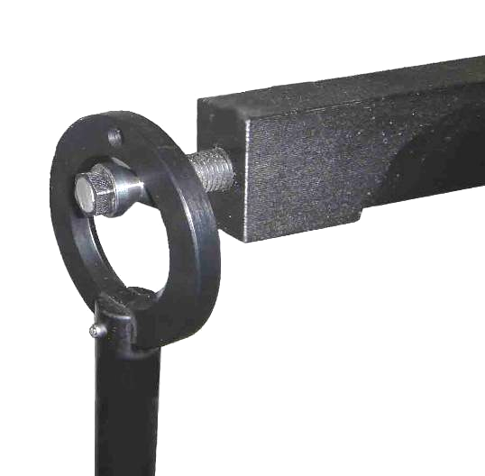
图 4.2

  - 装好上盖和后盖。
5 操作方法
  - 测试准备
根据被测试样的材质、硬度范围选用硬度标尺，从而选择试验参数。表5.1列出本机可测的标尺参数及适用材料。明确了将使用的标尺后，在图5.1状态下，通过按键“HRC/HRB”选择标尺，如图5.1，选择“HRC”，其前指示灯亮。注意：键盘指示仅给出HRC、HRB两种指示，当使用HRA标尺时，与HRC相同，即标尺指示在HRC即可。
表5.1
标尺 | 压头 | 试验力（N） |  | 测量  范围 | 常用  范围 | 应用材料  举例
标尺 | 压头 | 初试验力 | 总试验力 | 测量  范围 | 常用  范围 | 应用材料  举例
HRA | 金刚石圆锥压头 | 98.1 | 588.4 | 0～100 | 20～88 | 硬质合金、表面渗碳淬火钢
HRB | Ф1.5875mm球压头 | 98.1 | 980.7 | 0～130 | 20～100 | 软钢、铝合金、铜合金、可锻铸铁
HRC | 金刚石圆锥压头 | 98.1 | 1471 | 0～100 | 20～70 | 淬火钢、调质钢、合金钢

  - 安装压头
压头安装在主轴孔中，安装压头时必须保证主轴孔、端面、压头尾柄和轴肩清洁无异物。
  - 试验力的选择

试验力的选择通过硬度计右侧试验力选择旋钮进行，见图5.2，可以选择588.4N(60kgf)，980.7N(100kgf)，1471N(150kgf)三种试验力。注意：试验力的切换必须是在卸载状态下进行，否则可能损坏压头。
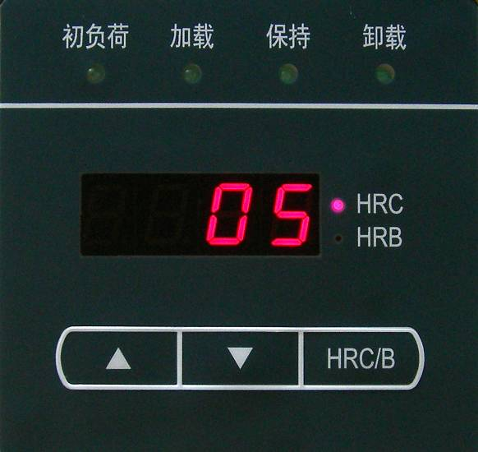
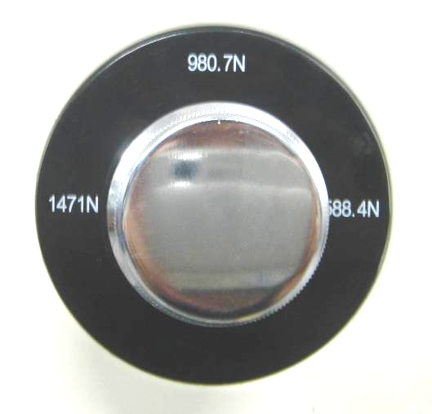

图 5.1 图 5.2

  - 试验力保持时间选择
在图3.2状态，按“▲”、“▼”键可以选择试验力保持时间，显示屏后两位表示保持时间。一般金属材料的测试，选2～6秒。

  - 硬度测试
5.5.1将被测试样平稳放在样品台上，使试样与样品台表面紧贴，然后顺时针旋转手轮使样品台上升；试样与压头接触后继续旋转手轮，此时显示屏第一位数字出现“9”，见图5.3；表示初试验力开始加载。
5.5.2 继续旋转手轮，该数字开始倒计数，直到“0”，见图5.4，同时蜂鸣器鸣响一声，此刻立即停止转动手轮。试验将自动进行。依次完成主试验力的加载、保持、卸载、显示测试结果全过程。
旋转手轮时不可过量，否则蜂鸣器连续蜂鸣三次，屏幕显“0”，表示转动过量，需要更换测试位置，重新测量。
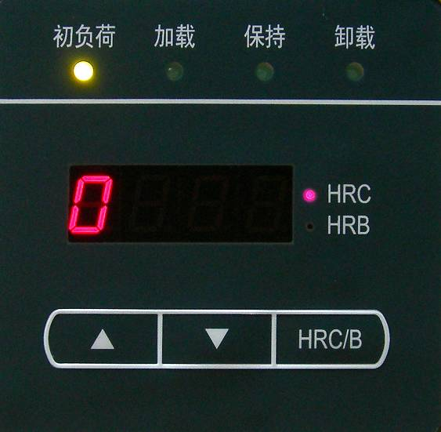
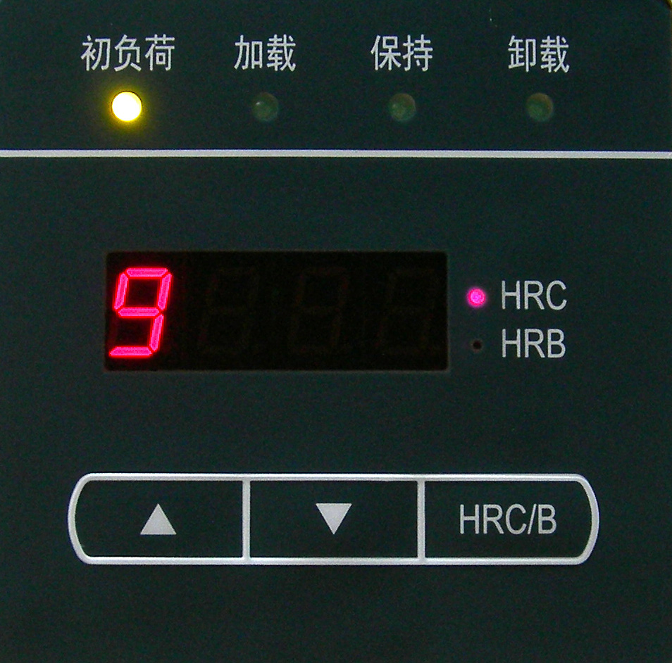

图 5.3 图 5.4

5.5.3 测试完成后结果数字显示如图5.5。

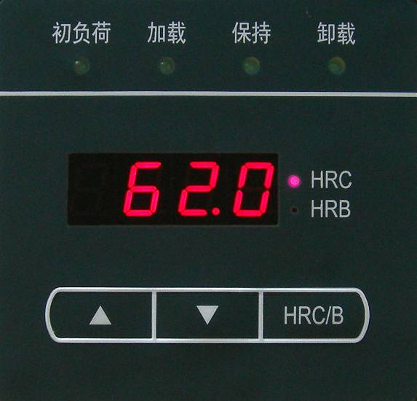

图 5.5

5.5.4 降下样品台，卸载全部试验力，测试完毕。
  - 注意事项
    - 一般情况下，当更换压头、样品台或试样后，前1～2次测试无效，后几次测试取平均值，较为准确。
    - 在凸圆柱面、凸球面上测试的结果应按GB/T230.1-2002《金属洛氏硬度试验 第1部分：试验方法 (A、B、C、D、E、F、G、H、K、N、T标尺)》中的相关规定进行修正。

6 维护、保养与注意事项
6.1 定期用标准块检查硬度计示值误差，当误差超出GB/T230.2-2002《金属洛氏硬度试验 第2部分：硬度计的检验与校准》允许范围时，应进一步检查试验力是否准确，或压头是否有缺陷和变形。硬度计周期检定与校准应按国家相关标准规定进行。
6.2 装卸压头应认真仔细，保证顶端无损伤、无污染，安装面清洁无异物。长期不用应卸下妥善保存，涂防锈油。
6.3 样品台及标准硬度块表面应清洁无污染，无划痕、擦、碰伤；保存时涂防锈油防锈。
6.4 测试时被测样品必须平稳放置，支承可靠，确保在测试过程中无任何位移、变形。
6.5 升降丝杠应定期润滑。具体方法为：取下样品台及丝杠护套，向丝杠上注入数滴轻质润滑油，然后转动手轮，反复升降丝杠，使润滑油分布均匀。最后重新装好护套等物。注意润滑油不宜注入过多。
6.6 日常工作环境及关机后应注意防尘、防腐蚀介质。在潮湿地区，应经常注意防锈
6.7 搬运硬度计时必须卸下砝码、压头，并在压头座与样品台之间夹防震胶垫；长途运输时必须恢复原有包装和保护措施。
6.8 电源必须良好接地。
6.9 当打开硬度计上盖或后盖，或其他任何内部检修时，必须切断电源。
6.10 当硬度计出现非正常现象时，请勿自行拆卸或调节任何固定装配的零配件；请填妥保修卡后，交本公司维修部门处理。

附录1 洛氏硬度测量方法与原理

洛氏硬度测量实际测量的是压痕深度，将在规定的试验条件下所测得的压痕深度换算为硬度单位。具体按以下步骤进行，见附图1。

附图1

（1）首先加载初试验力F₀，将压头（金刚石圆锥压头或球压头）压入试件表面，计初始位移h₀
（2）然后加载主试验力F₁，保持一定时间，此时压头位移为h₁，之后卸除主试验力F₁
（3）保持初试验力F₀，测量此刻的压头位移h₂
（4）按下述公式，计算出洛氏硬度值（式中位移单位为mm）
标尺 | 应用公式
A，D，C | HR=100-（h₂ –h₀）/0.002
E，B，G，H，F，K，P，  M，L，R，S，V | HR=130-（h₂ –h₀）/0.002

附录2 试样最小厚度要求
试样最小厚度要求取决于该材料硬度和所用标尺，一般要求试验后，试样背面不得有肉眼可见的变形痕迹。
试样最小厚度与材料硬度及所用标尺存在附图2、附图3关系图。

附图2 用金刚石圆锥压头试验（HRA、HRC、HRD）
附图3用钢球压头试验（HRB、HRE、HRF、HRG、HRH、HRK）

